Moov Africa Togo | FORMULAIRE | REFERENCE | : | DAF.ERQ.195
Moov Africa Togo | FORMULAIRE | INDICE DE REVISION | : | 00
MODELE AVIS D’APPEL D’OFFRES OUVERT |  | PAGINATION | : | Page 1 sur 1

Parution N°1 | 04/08/2025 | Parution N°2 | 08/08/2025

AVIS D’APPEL D’OFFRES OUVERT
MOOV AFRICA TOGO
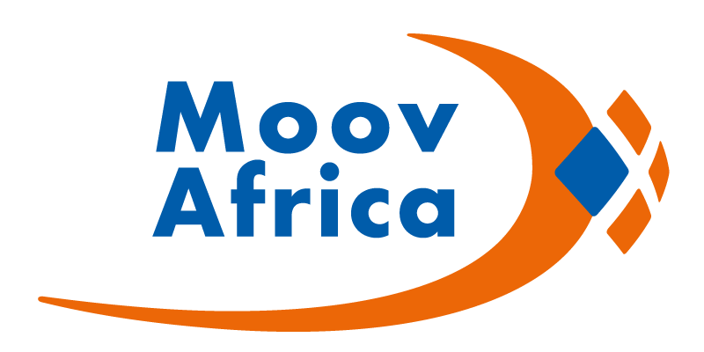

Dans le cadre de la consultation ci-dessous, Moov Africa Togo vous demande de bien vouloir lui transmettre vos propositions techniques, administratives et financières.
Les appels d’offres sont ouverts à tous les soumissionnaires qui répondent aux critères d’éligibilité tels que définis dans le dossier d’appel d’offres.
Le Dossier d’appel d’offres complet peut être obtenu par les sociétés intéressées sur demande à l’adresse suivante : (ServiceAchats@moov-africa.tg). Les sociétés intéressées doivent joindre une copie de la carte d’immatriculation fiscale à cette demande.

# | Titre Appel d’Offre | N° Appel d’Offre | Date de Clôture des dépôts
01 | CONTRAT CADRE DE LA CONSTRUCTION DE 200 SITES GSM (FOURNITURE ET INSTALLATION) | 018/2025/MAT | 29/08/2025

Les offres sont attendues au bureau d’ordre de la Direction Générale de Moov Africa Togo au plus tard à la date indiquée plus haut à 12h00 GMT suivant les conditions de soumission fournies par le cahier des charges.

